益教科〔2012〕19号
益阳市省级规划课题督查和市级规划课题中期检查通知

各区县（市）教研室、市直学校：
为了解我市“十二五”立项课题研究情况，加强对我市省级和市级规划课题的管理、督导，确保课题研究工作顺利进行并取得预期成果，提高广大教育工作者的科研水平，经我办研究，决定开展对益阳市省级规划课题督查和市级规划课题中期检查工作。
- 实施部门
益阳市教育科学规划领导小组办公室组织实施，成立检查领导小组。
组长：余建平
成员：刘亚平、左建高、各区县（市）理论教研员
- 检查对象
2011年度在省规划办和市规划办立项并成功开题的所有“十二五”规划课题。
- 检查方法
按课题申报时的学科分类，由领导小组（可聘请相关学科教研员）组织检查。具体步骤为：
- 学校组织各课题组开展自查，并填写好《益阳市教育科学规划“十二五”课题中期检查表》，电子稿发各区县（市）规划办邮箱。
- 检查组将根据学科课题开展多种形式的检查，如抽查、集中交流检查、实地检查等。实地检查可采用听（听课题组汇报、随堂听课）、查（查原始研究资料）、谈（与学校领导、课题组成员座谈）的方式进行。省级立项课题为必查课题。
- 检查时间
2012年10月各课题组完成自查，并由区县在10月30日前统一将填写好的检查表电子稿按学科类别分别汇总发市规划办邮箱：jiangaozuo2004@126.com。
领导小组组织力量在2012年11月份完成实地检查工作，并撰写检查工作总结，相关情况向全市通报。
- 几项要求
1.课题中期检查是课题过程管理的重要举措，学校要组织好课题自查工作，同时开展多种形式的研讨、交流和推广活动，提升课题的研究质量。
2.检查组既要组织对课题的检查、交流，又要加强对课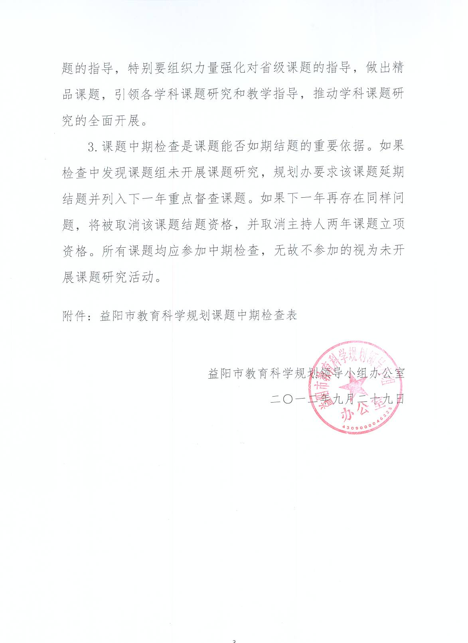

附件：益阳市教育科学规划课题中期检查表
年 月 日
课题名称 |  |  |  |  |  | 学科类别
主持人  姓 名 |  | 单 位
联系电话 |  |  | 邮箱
主 要
过 程
与
经 验
初
步
形
成
的
重
要
研
究
观
点
主
要
阶
段
性
成
果
经费筹措
使用情况
存 在
的 问
题 及
下 段
打 算
学校  意见 | 单位公章  负责人签名  年 月 日
检查组  检查情况  和建议 | 负责人签名  年 月 日

